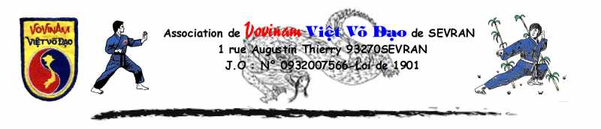
JEUX 5EME EDITO

NOM :
PRENOM :
CEINTURE Couleur : GRADE :
AGE :
Pour participer, il suffit de remettre rempli le document à votre enseignant avant chaque nouvel édito.
Plus vous aurez d’étoiles, plus vous aurez de chance de gagner un cadeau.
Il y aura 5 éditos au total 4 jeux à faire, le dernier édito sera pour faire le point sur le GRT.

1)- Un peu d’histoire pour commencer. (10 étoiles à gagner, 1 étoile par bonne réponse)

Mais il va falloir compléter les « espaces » qui correspondent aux mots manquants pour avoir l’histoire en entier.
Rappelez-vous ce que Didier vous a appris ou faites les recherches !
Un espace = 1 lettre ou 1 chiffre.

Le Bambou est l'image de la _ _ _ _ _ _ _ _ , de la souplesse, de la constance et du désintéressement matériel. Le _ _ _ _ _ _ est en même temps droit, _ _ _ _ _ _ _ _ et vert en toute saison. Il témoigne de l'attitude mentale que tout _ _ _ _ _ _ (pratiquant) doit s’efforcer d’atteindre.
Le _ _ _ _ _ _ _ _ _ possède tout un système philosophique riche et structuré. Sur le chemin de cette Voie, chaque pratiquant découvrira parallèlement à son évolution technique, la profondeur de la _ _ _ _ _ _ _ _ _ _ _ du Viet Vo Dao, enrichie et approfondie par les Maîtres qui ont vécus ces expériences mentales.
Actuellement, face aux armes modernes, la _ _ _ _ _ avec les mains, les pieds, le corps ou les _ _ _ _ _ blanches est dérisoire. Il s'agit bien plutôt de développer, de cultiver des qualités telles que la souplesse, la détermination et les réflexes.
La pratique de l'Art Martial Viet Vo Dao a pour but la _ _ _ _ _ _ _ _ _ de l'homme tant sur le plan physique, que _ _ _ _ _ _ . Il s'agit donc surtout de cultiver la résistance, la santé pour être capable de riposter, de subir et de dépasser toutes les agressions extérieures.

2)- Le programme d’entrainement basé sur des techniques ? (6 étoiles)
Que suis-je ?
Le Vovinam Viet Vo Dao est un art martial très complet qui comporte une grande variété de techniques :
- des techniques d' _ _ _ _ _ _ _ , de self défense, de _ _ _ _ _ _ - _ _ _ _ _ _ _ dont l'apprentissage se fait avec un partenaire ;
- des _ _ _ _ _ _ _ _ _ stratégies de combat ; des positions d'attaque ou de défense, parfois inspirés du bestiaire asiatique (tigre, dragon, serpent...) ;
- des _ _ _ _ _ qui permettent de revoir seul ses techniques et de les embellir (équivalent des katas japonais ou des poomses coréens) ;
- des _ _ _ _ _ _ _ _ _ qui sont des combats fictifs (sorte de Quyens pratiqués à deux) ;
- des _ _ _ _ _ _ _ , combats chorégraphiés opposant le plus souvent un nombre multiple d'adversaires (équivalent des bunkaï japonais) qui sont généralement réservés aux compétitions et aux démonstrations, contrairement aux Song Luyen qui doivent être présentés lors des passages de grades.

Mots à placer :
Song luyen, attaque, Quyen, Da Luyen, contre-attaque, Chien Luoc .

3)- Les 9 principes Fondamentaux du Vovinam Viet Vo Dao (7 étoiles)
Complète les principes manquants :
1- Se forger dans la voie du Vovinam Viet Vo Dao pour servir ses prochains.
2- Développer le , bâtir

3- Respecter l’éthique et la loi, placer l’honneur du Vovinam Viet Vo Dao au-dessus de tout.
4- Respecter les , aider les , vivre en harmonie

5- Respecter les autres arts martiaux et n’utiliser le Vovinam Viet Vo Dao qu’en cas de légitime défense et pour juste cause ;
6- Ne jamais .
7- Vivre avec pureté, sobriété, loyauté et intégrité.
8- Etre lucide,
9- Etre maître de soi, modeste, tolérant et généreux.
4)-Des positions du Vovinam Viet Vo Dao (4 étoiles)
Relie l’image et la position qui la définie :
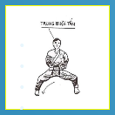.

- Đinh Tấn – La Position de la Poutre
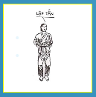.
- Trung Bình Tấn – La Position du Cavalier
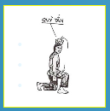.
- Lập Tấn – La Position de Force
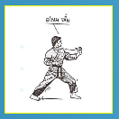.
- Quỳ Tấn – La Position à genou

Alors, vous avez répondu à tous les jeux ?
Seulement une partie ?
Ce n’est pas grave, c’est le nombre d’étoile qui compte et tout participant gagnera un cadeau donc n’hésite pas à continuer.

Le dernier édito, le 14 mai 2018.

REGLEMENT DES JEUX DU GRT DU 19 ET 20 MAI 2018

Les jeux seront sur 5 dates : les 19/03, 02/04, 16/04, 30/04 et 14/05/2018.
Ne pourront participer que les enfants licenciés du club de Sevran sur l’année 2017-2018.
L’objectif est d’obtenir le maximum d’étoile durant les éditos. Il conviendra de faire les jeux des 5 éditos.
Seront récompensés les 3 premiers gagnants selon les couleurs de ceinture. En cas d’ex éco, un tirage au sort aura lieu, date à déterminer après le GRT.

